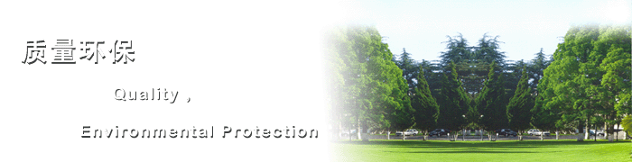
 |  | 遵守法律法规，预防控制污染；  努力降低能耗，实现清洁生产；  改善环境质量，共创人类文明。
  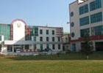
  环境方针
 |  | 遵守法律法规，预防控制风险；  改善作业条件，努力减少伤害；  实现安全生产，共创和谐发展。
  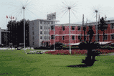
  职业健康安全方针
 |  | 永葆一流、精益求精；  诚实守信、顾客至上。
  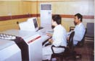
  质量方针
 |  | 1. 优质品率>95.5%  2. 主要设备完好率>95.5%  3. 国家抽检产品合格率100%  4. 顾客投诉整改率100%
  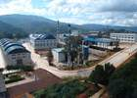
  质量目标
 |  | 1.重大人身伤亡为“零”  2.职业病发生率＜1‰；  3.千人负伤率为＜5‰；  4.火灾事故为“零”；  5. 重大设备事故为“零”  6.危险化学品泄漏事故为“零”。
  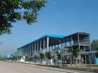
  职业健康安全目标

周口市华锡合金有限公司
地 址：周口市经济技术开发区莲花大道12号
电 话：0394-5739178 邮编：466000
传 真：0394-5739178
手 机：13938073147 13137468629（7X24h）
联系人：王志伟 经理
E-mail：huaxihejin@163.com
企业网站：www.bashihejin.cn


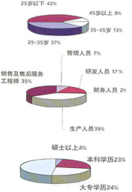
人力资源是一个企业发展中最具活力的要素，以人为本、重才创新是华锡合金公司事业不断发展的源泉。公司以公开招聘、全面考核、择优录用为原则，从学识、品德、能力、经验、体格、符合岗位等方面进行全面审核，精心选拔各类优秀人才。
您想拥有一个广阔的职业发展平台吗？华锡合金是这样的企业：
■ 国内轴承合金材料类一流的公司，合金材料领域顶级的生产设备和工艺；
■ 国内29个办事处组成的覆盖全国各省市的营销服务网络，生产、销售遍及30多个国家，服务于世界各地的多个行业；
■ 研发、生产、销售全流程业务发展模式提供近40个职位的职业发展通道。
您想加入一家立足于基业长青的公司吗？华锡合金是这样的企业：
■ 关注人类在能源结构调整和能源利用方式的变革对新合金材料产品的巨大需求，以推动新型合金材料应用发展为己任；
■ 顺应经济转型和社会进步趋势，在机械、节能环保领域提供有竞争优势的整体解决方案；
■ 追求盈利，但立足于道义，真诚对待我们的合作伙伴，善待我们的员工，把满足客户需求，为客户创造价值，放在所有工作的首位。
您想开创一番属于自己的事业吗？华锡合金是这样的企业：
■ 二次创业期，高度重视组织能力建设对人才培养的需要，致力于企业人才内生机制的构建；
■ 业务快速成长，创造出大量高端职位需求；
■ 追求企业与员工的共同成长，提供富有竞争力的薪酬水平和高度负责任的社会保险及福利政策
华锡合金公司诚邀各类优秀人才共同携手 共创华锡合金公司明日的辉煌!

